Приложение №1
к Извещению №14-50104/255 от 02.09.2014
Техническое задание
- Перечень, наименования и объемы товаров/ работ/ услуг, являющихся Предметом закупки:

Средства индивидуальной защиты - специальная одежда, специальная обувь и другие средства индивидуальной защиты, прошедшие обязательную сертификацию или декларирование соответствия в установленном законодательством Российской Федерации о техническом регулировании порядке.

№ | Наименование СИЗ | Характеристики СИЗ, соответствие нормативам (ГОСТ) | Количество (шт.)
1 | Костюм мужской летний | Костюм мужской для защиты от общих производственных загрязнений и механических воздействий.  Куртка с застежкой на двухзамковую закрытую молнию, боковые карманы на молнии, нагрудный карман. Рукава с объемом в области локтя. В области подмышечных впадин вентиляционные отверстия на молнии. Ширина куртки и рукавов регулируется хлястиками на липучке.  Брюки с карманами, с дополнительным объемом в области колен. Световозвращающая отделка на костюме. Сигнальные элементы: фигурные вставки из световозвращающего материала.  Ткань: 65% полиэстер, 35% хлопок,  Цвет: хаки.  Размеры: с 88-92 по 128-132, рост: с 158-164 по 182-188  ГОСТ 27575-87 | 70
2 | Куртка мужская утепленная | Куртка мужская для защиты от общих производственных загрязнений и механических воздействий.  С комбинированным утеплителем: слой утеплителя + съемная пуховая подкладка. Центральная застежка на двухзамковую молнию с внутренним и внешним ветрозащитными клапанами. Рукава с налокотниками. Кулиски для регулирования объема: на капюшоне, по линии талии и низа.  Ткань верха: 100% нейлон.  Подкладка: 100% нейлон.  Утеплитель съемный: 85% гусиный пух, 15% перо.  Цвет: коричневый  Размеры: с 88-92 по 128-132, рост: с 170-176 по 182-188.  ТР ТС 019/2011 ГОСТ Р 12.4.236-2011 | 10
3 | Куртка мужская утепленная | Куртка мужская для защиты от общих производственных загрязнений и механических воздействий.  С комбинированным утеплителем: 1 слой – притачной, 2 слоя – съемный утеплитель на молнии. Застежка на двухзамковую молнию с внешним и внутренним ветрозащитным клапаном.  Ткань верха: 100% полиэстер.  Подкладка: 100% полиэстер.  Утеплитель: Тинсулейт® P100, 3 слоя.  Цвет: черный, отделка –бежевый.  Размеры: с 88-92 по 128-132, рост: с 158-164 по 182-188.  ТР ТС 019/2011 ГОСТ Р 12.4.236-2011 | 40
4 | Брюки мужские утепленные «Винтер» | Брюки для защиты от общих производственных загрязнений и механических воздействий с высоким поясом с регулировкой по талии.  Ткань: 100% нейлон  Подкладка: 100% полиэстер  Цвет: черный.  Размеры: с 88-92 по 128-132, рост: с 170-176 по 182-188.  ТР ТС 019/2011 ГОСТ Р 12.4.236-2011 | 30
5 | Полуботинки кожаные | Верх обуви: кожа натуральная водоотталкивающая.  Подкладка: полотно текстильное воздухопроницаемое антибактериальное Подносок: композитный материал (жесткий).  Проколозащитная стелька  Подошва: двухслойная, полиуретан.  Размеры: 39 – 47.  Цвет: черный.  ГОСТ 12.4.137-84  ГОСТ 28507-90  ГОСТ Р 12.4.187-97 | 40
6 | Полуботинки женские кожаные | Верх обуви: кожа натуральная водоотталкивающая.  Подкладка: полотно текстильное воздухопроницаемое антибактериальное  Подносок: композитный материал (жесткий).  Подошва: двухслойная, полиуретан.  Цвет: черный.  Размеры: 36 – 42.  ГОСТ 12.4.137-84  ГОСТ 28507-90  ГОСТ Р 12.4.187-97 | 10
7 | Ботинки мужские кожаные | Верх обуви – термоустойчивая водоотталкивающая кожа  Подкладка: мех натуральный (овчина).  Подносок: композитный материал (жесткий).  Подошва: двухслойная, полиуретан и нитрильная резина.  Цвет: черный.  Размеры: 41– 47.  ТР ТС 019/2011  ГОСТ 12.4.137-84  ГОСТ 28507-90  ГОСТ Р 12.4.187-97  ГОСТ Р ЕН ИСО 20345-2011 | 10
8 | Сапоги кожаные | Верх обуви: кожа натуральная.  Подкладка: мех натуральный (овчина).  Подносок: композитный материал (жесткий).  Подошва: двухслойная, полиуретан и нитрильная резина.  Цвет: черный.  Размеры: 40 – 47.  ТР ТС 019/2011  ГОСТ 12.4.137-84  ГОСТ 28507-90  ГОСТ Р 12.4.187-97  ГОСТ Р ЕН ИСО 20345-2011 | 40
9 | Каска защитная | Конструкция: вентиляционные отверстия обеспечивают циркуляцию воздушного потока  Текстильное оголовье с кожаной вставкой, дополнительная защита затылочной части головы.  Храповый механизм для регулировки размера от 52 до 61 см  Защитные свойства: обеспечивает защиту головы от механических воздействий и при контактах с проводниками под напряжением до 440 В.  Температурный режим: от –50 до +50 °С.  Модель: «Эйрвинг»  Цвет: белый.  Масса: 380 г.  ТР ТС 019/2011 | 20
10 | Жилет сигнальный повышенной видимости | Повышенная видимость 2-го класса.  Центральная застежка на липкую ленту велькро. Боковая регулировка.  Ткань: 100% полиэстер,  Световозвращающий материал: лента шириной 5 см,  Цвет: флуоресцентный желтый.  Размеры: c 88-96 по 120-132.  ГОСТ Р 12.4.219-99 | 30
- *Перечень товаров является необходимым, но не достаточным (Полный перечень наименования продукции должен быть указан в Прайс-листе (Приложение №4 к Договору поставки) с указанием стоимости за единицу товара и артикула товара).

- Требования к техническим и функциональным характеристикам, к качеству поставляемых товаров, к их безопасности, к размерам, упаковке, отгрузке товара, а также иные показатели, связанные с определением соответствия поставляемого товара потребностям Заказчика:

Товар должен соответствовать нормам, критериям и требованиям безопасности, установленными нормативными документами Российской Федерации. В отношении поставляемого товара должна быть проведена обязательная сертификация или декларирование соответствия в порядке, установленном законодательством Российской Федерации о техническом регулировании, в соответствии с установленными нормами для работников, занятых на работах с вредными и (или) опасными условиями труда, а также на работах, выполняемых в особых температурных условиях или связанных с загрязнением;
- Товар должен находиться в заводской упаковке, исключающей возможное повреждение Товара при его транспортировке; поставляемый Товар должен быть новым, то есть не бывшим ранее в эксплуатации, без дефектов материала и изготовления, не переделанным, не поврежденным и свободно поставляться в Российскую Федерацию.
- Должна быть предусмотрена возможность изготовления индивидуального логотипа предприятия на Товаре.
- Логотип выполняется в соответствии с настоящим Техническим заданием и Макетом Логотипа (Приложение 1 к Техническому заданию).
- Логотип размером 75х60 мм должен располагаться на передней части куртки с левой стороны (на кармане (если есть)); на задней части куртки Логотип размером 195х150 мм должен располагаться в верхней части по центру. На касках Логотип размером 50х35 мм располагается по центру.
- Логотип и метод нанесения его на спецодежду должны быть устойчивы к химической чистке и термообработке.
- При нанесении Логотипа следует учитывать наличие охранного поля логотипа. Пропорции расчета охранного поля приведены в приложении № 1 к Техническому заданию – Макет логотипа на Рис. 1. Никакие объекты не должны внедряться в охранное поле логотипа.
- Логотип может быть исполнен только в следующих цветах:
Skolkovo Green – GMYK 25.0.100.0; RGB 200.255.0; HTML C8FF0.
Skokovo Grey - GMYK 60.50.50.20; RGB 100.100.100; HTML 666666.
Skokovo White - GMYK 0.0.0.0; RGB 255.255.255; HTML FFFFFF.
- Используемые шрифты для Логотипа:
Helvetica Regular;
Helvetica Oblique,
Helvetica Bold.

- Требования к сроку и/или объему предоставления гарантий качества товара:
- Поставщик предоставляет Покупателю гарантию качества товара. Гарантийный срок начинает течь с момента передачи товара Покупателю. В случае если в течение гарантийного срока Покупатель обнаружит недостатки товара, Поставщик обязуется заменить недоброкачественный товар либо, в отсутствие у Поставщика аналогичного товара, вернуть Покупателю деньги, уплаченные за такой товар.
Приложение № 1
к Техническому заданию

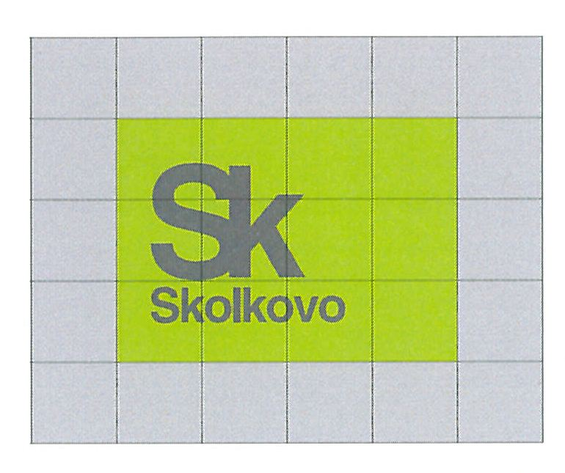
Макет логотипа

Рис. 1
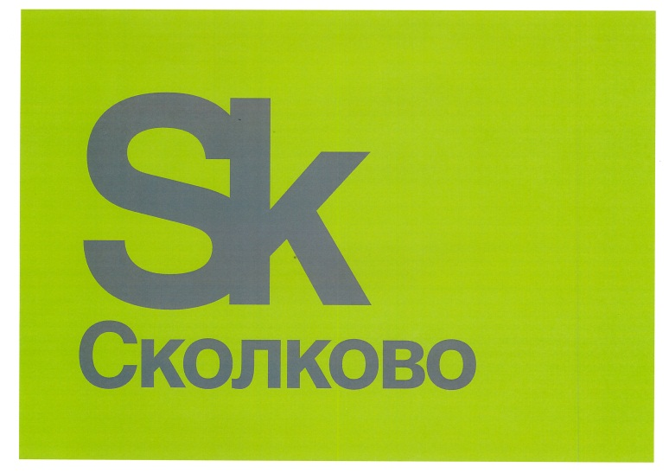

Рис. 2

